-근대 유럽 복식 어휘 빈도와 사람들의 인식 변화-

1. 서론

* 왜 좋은 질문인가?

근거1 : 학제적(복식사 + 역사)인 질문 : 프랑스 혁명과 영국의 산업혁명이 사람들의 인식을 분명하게 바꾸었고 그것이 더 나아가 라이프 스타일에도 변화를 주었는지 살펴볼 수 있을까

역사적 사건 -> 라이프스타일의 변화 -> 의복의 변화

근거2 : 의복의 변화가 사람들의 인식 추이를 나타낼 수 있을까라는 단순하고 일상적인 질문

1. 본론

검색어1 : Liberté, Egalité

프랑스 혁명의 정신인 자유, 평등, 연대 중 자유, 평등이라는 키워드가 프랑스 혁명 이후 사람들의 인식에서 어떻게 변화해 갔을까?

키워드를 프랑스어 코퍼스에서 검색해 프랑스 혁명 이후 왕정 복고, 그리고 19세기 후반까지의 사람들의 인식 변화를 시각적으로 관찰할 수 있는지를 살펴볼 수 있는 차트를 출력했다.

사용 빈도가 변화한 추이를 살펴봐서 프랑스 혁명 직후 높았던 빈도가 1815년~1848년 왕정 복고 시기에는 낮은 빈도를 보인다. 다시 7월 혁명이 일어난 1830년 이후 서서히 증가하다가 1848년 혁명 때 가장 높은 빈도를 보인 후 감소한다.

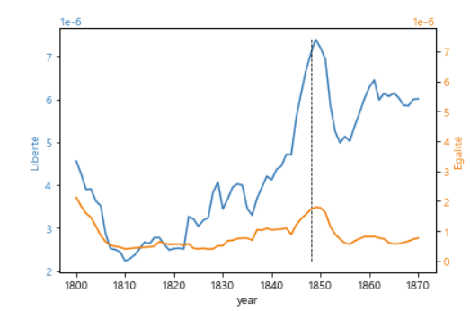

검색어2 : breeches, pantaloons / culotte, pantalon

이 시대 남성들의 대표적인 의복으로 브리치즈와 판탈룬이 있다. 프랑스 혁명을 계기로 귀족들의 상징으로 무릎 길이의 바지인 브리치즈가 점차 사라지고 서민들의 복식에서 귀족들이 채택한 복식인 발목길이 바지인 판탈룬을 많이 착용하였다.

1815년 이전 많이 낮아져 있던 브리치즈의 언어 빈도가 왕정복고 시기를 맞이하면서 높게 놀라가는 모습을 확인할 수 있다. 판탈룬의 빈도는 7월혁명 이후 가파른 증가세를 보인다. 전체적인 빈도도 브리치즈는 하락세, 판탈룬은 상승세를 보임을 확인가능하다.

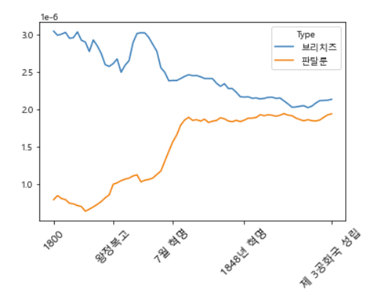

검색어3 : République, Citoyens, Republic

프랑스 혁명 이후 중요한 변화인 ‘공화정’, ‘시민’이라는 단어가 어떠한 양상으로 변하고 있는지 살펴볼 수 있다. 왕정 복고 시기에는 다른 시기에 비해 저조한 빈도를 보이는 것을 보아서 왕정 복고 시기에 확연히 사람들이 계급적이고 귀족적인 이전의 라이프스타일과 비슷한 생활방식을 가졌을 가능성을 높게 볼 수 있다.

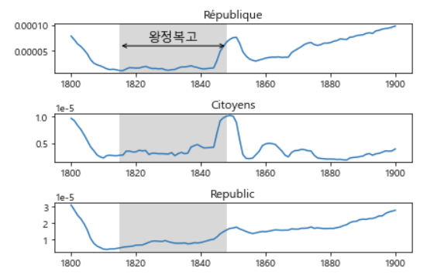

검색어 4: crinoline

남성의 패션 이외에 여성의 패션도 살펴보면 ‘크리놀린’이라는 철사로 만든 둥근 모양의 속옷을 착용했다. 이러한 유행은 1870년 즈음 최고점을 찍고 하락하는 것으로 보아 1870년 공화정이 선포되고 이전의 귀족적인 풍습이나 화려함에 대한 인식들이 바뀌어 나타난 것이 아닐까 짐작해 볼 수 있다.

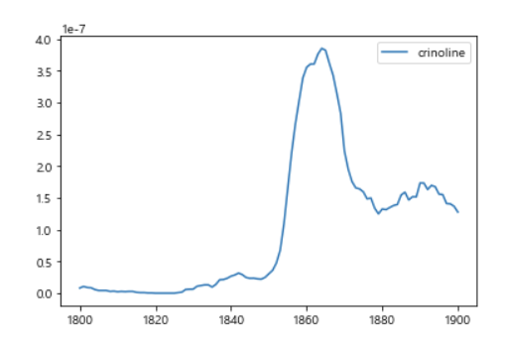

검색어 5: Bloomer , bathing dress

영국의 산업혁명과 프랑스 혁명 이후 사회적으로 여성들의 지휘나 사회 활동이 증가하면서 활동적인 스포츠를 즐기는 여성들이 많아졌다. 여성용 바지였던 블루머와 스포츠웨어인 배팅 드레스를 검색해보니, 두 어휘 모두 전체적인 증가세를 보임으로 여성들의 스포츠 활동과 사회적 활동이 많이 증가했음을 확인할 수 있다.

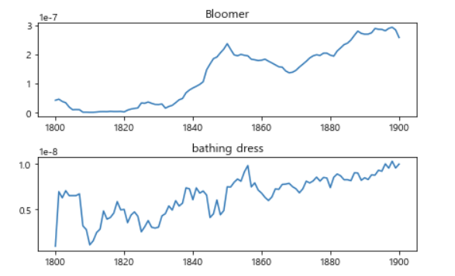

1. 결론

유럽의 역사적인 사건들이 유럽 사람들의 복식에 영향을 주었음을 확인할 수 있다. 프랑스 혁명 이후 다시 공화정을 수립할 때까지 사람들의 인식이 어떻게 바뀌었는지 프랑스 혁명 정신에 관련된 단어들을 검색해 봄으로써 확인할 수 있었고, 그런 인식의 변화와 의복의 변화도 일치하는 패턴으로 변화하는 것을 확인할 수 있다. 1815~1848년의 왕정 복고 시기에는 자유, 평등, 공화정, 시민과 같은 단어의 빈도들이 저조함을 확인함으로 그러한 정신들이 사람들의 인식 속에서 적었다는 것을 알 수 있고, 그에 따라 남성과 여성들의 의복도 패턴에 맞게 변화해가고 있었다.